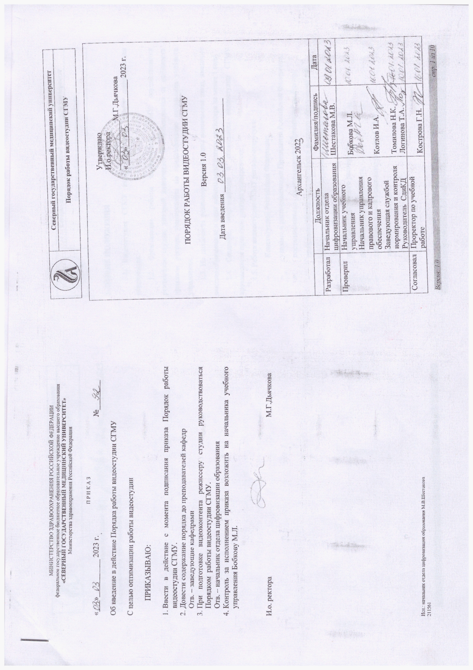

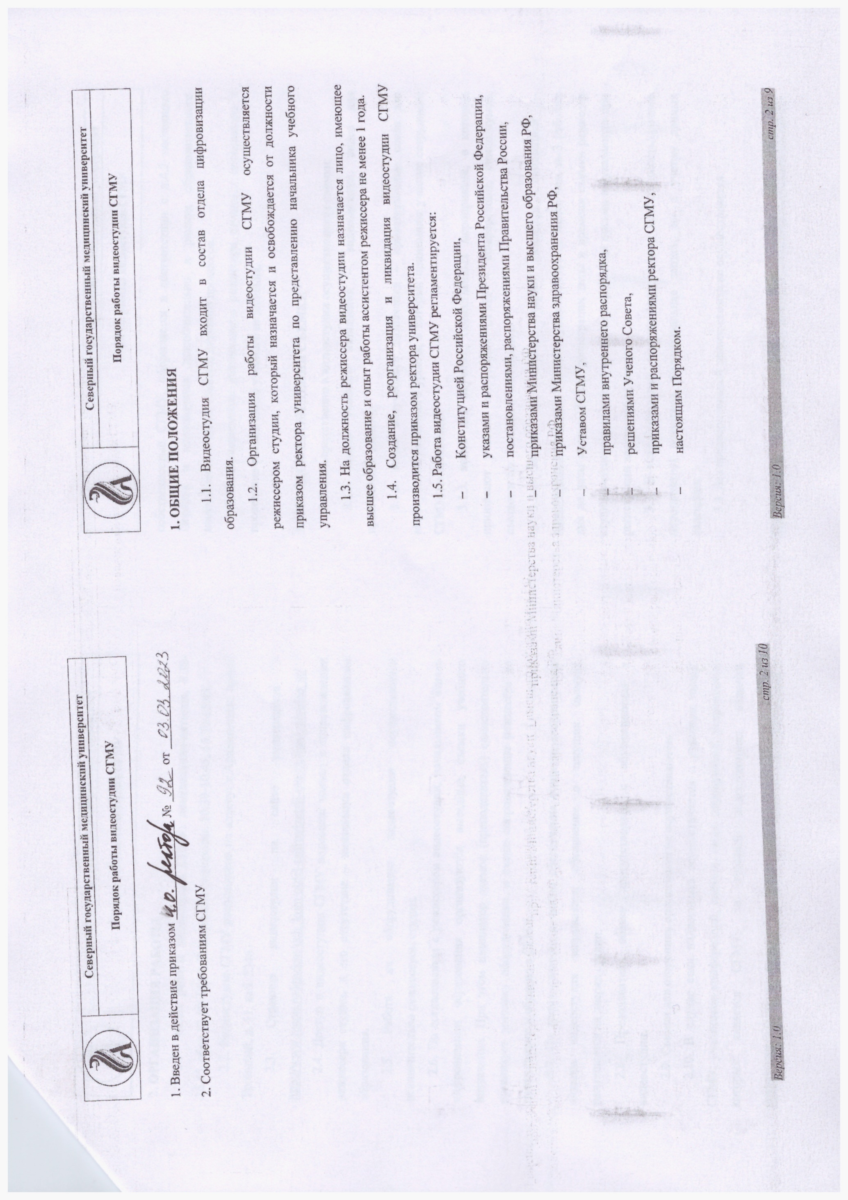

**1. ОБЩИЕ ПОЛОЖЕНИЯ**

1.1. Видеостудия СГМУ входит в состав отдела цифровизации образования.

1.2. Организация работы видеостудии СГМУ осуществляется режиссером студии, который назначается и освобождается от должности приказом ректора университета по представлению начальника учебного управления.

1.3. На должность режиссера видеостудии назначается лицо, имеющее высшее образование и опыт работы ассистентом режиссера не менее 1 года.

1.4. Создание, реорганизация и ликвидация видеостудии СГМУ производится приказом ректора университета.

1.5. Работа видеостудии СГМУ регламентируется:

* Конституцией Российской Федерации,
* указами и распоряжениями Президента Российской Федерации,
* постановлениями, распоряжениями Правительства России,
* приказами Министерства науки и высшего образования РФ,
* приказами Министерства здравоохранения РФ,
* Уставом СГМУ,
* правилами внутреннего распорядка,
* решениями Ученого Совета,
* приказами и распоряжениями ректора СГМУ,
* настоящим Порядком.

**2. ОРГАНИЗАЦИЯ РАБОТЫ**

2.1. Режим работы видеостудии СГМУ: понедельник-пятница, 8.30-16.45, обед 13.00-14.00. Технические перерывы: 10.30-10.45, 15.30-15.45.

2.2. Видеостудия СГМУ расположена по адресу: г.Архангельск, просп. Троицкий, д. 51, каб. 2346

2.3. Страница видеостудии на сайте университета - <http://www.nsmu.ru/student/uch_kom/otdel-tsifrovizatsii-obrazovaniya/video_st/>

2.4. Доступ в видеостудию СГМУ возможен только в сопровождении режиссера студии, в его отсутствие – начальника отдела цифровизации образования.

2.5. Работа на оборудовании видеостудии осуществляется исключительно режиссером студии.

2.6. По согласованию с режиссером видеостудии, начальником отдела цифровизации образования организуются выездные съемки учебного назначения. При этом инициатор съемок (преподаватель) самостоятельно организует доставку оборудования, а также сопровождение режиссёра до места съемки и обратно в СГМУ.

2.7. На время съемки с целью обеспечения тишины, концентрации спикера видеостудия закрывается, объявление о текущих съемках размещается на дверях студии.

2.8. Преподаватель обязан присутствовать с обучающимися в видеостудии.

2.9. Съемки для сторонних организаций не осуществляются.

2.10. В случае если видеосъемка осуществляется с участием гостей СГМУ, участников конференций, съездов, иных мероприятий, устроителем которых является СГМУ, то готовый видеоматериал является собственностью СГМУ, оформляется в соответствии с п.4.2 настоящего Порядка и используется исключительно в рамках образовательного, внеучебного, воспитательного, научного процессов.

2.11. Приоритетная деятельность режиссера студии - организация и проведение съемок видео учебного назначения.

**3. ПОРЯДОК ПРОВЕДЕНИЯ СЪЕМКИ**

3.1. Непосредственно в видеостудии осуществляются съемки:

3.1.1. видео учебного назначения – видео-лекции, видео для практических занятий,

3.1.2. видео внеучебного назначения – приветственные слова для мероприятий различного уровня, в которых принимают участие сотрудники СГМУ, поздравления,

3.1.3. видео для научных, общественных мероприятий, в которых принимают участие сотрудники СГМУ – конференций, симпозиумов, съездов и т.п. (доклады, сообщения).

3.2. Запись на съемки через календарь самозаписи - <https://regline.web.app/#/>. Запись осуществляется не менее чем за 3 рабочих дня до даты съемки. После регистрации даты и времени съемки режиссер студии подтверждает спикеру запись посредством письма на указанную при регистрации электронную почту.

3.3. В исключительных случаях (оперативная необходимость/срочное мероприятие) возможна индивидуальная запись, но с учетом данных календаря.

3.4. Без предварительной записи съемка не осуществляется.

3.5. Подготовка презентации, сценария, суфлера для видео обязательны и оформляются в соответствии с методическими рекомендациями - <http://www.nsmu.ru/student/uch_kom/otdel-tsifrovizatsii-obrazovaniya/video_st/> .

3.6. Без подготовленной презентации, сценария, суфлера съемки не осуществляются.

3.7. Не менее чем за 2 рабочих дня до даты съемки спикер высылает режиссеру студии презентацию, сценарий, текст для суфлера, необходимые дополнения (иллюстрации, аудио, видео материалы и т.п.) При этом спикер несет личную ответственность за соблюдение авторских прав на используемые ресурсы в соответствии с Гражданским кодексом РФ.

3.8. Режиссер студии не определяет продолжительность (хронометраж) готового материала, но может рекомендовать преподавателю внести изменения в сценарий, в том числе и в предполагаемую продолжительность готового материала.

3.9. Режиссер студии не корректирует материалы, которые подготовлены преподавателями, но может дать рекомендации по использованию интернет-сервисов, анимации и т.п.

3.10. Спикер самостоятельно в соответствии с рекомендациями определяет внешний вид для съемок. Режиссер вправе рекомендовать спикеру внесение изменений во внешний вид спикера (одежда, макияж, украшения и т.п.) для достижения высокого качества визуального ряда.

**4. ПОРЯДОК ПОСТОБРАБОТКИ МАТЕРИАЛОВ И ПОДГОТОВКИ МЕДИАКОНТЕНТА**

4.1. Обработка материалов режиссером студии осуществляется в соответствии cо сценарием, предоставленным спикером.

4.2. Видео, подготовленное в видеостудии СГМУ включают стандартные фирменные заставку и концовку с использованием эмблемы СГМУ, указанием сокращенного наименования вуза, знака охраны авторского права (копирайт). На протяжении всего видеофрагмента в кадре демонстируется эмблема СГМУ. Месторасположение эмблемы СГМУ определяется в зависимости от постановки кадра, расположения спикера, презентации.

4.3. Длительность изготовления видео зависит от следующих условий:

- количество видеокамер, задействованных в съемке,

- итоговая продолжительность видео,

- условий монтажа (количество «склеек», качество работы спикера в кадре и его речь и т.п.).

Примерная продолжительность съемки/монтажа видео продукта представлена в приложении 1 данного Порядка.

4.4. Преподавателю-спикеру предоставляется проект видео для согласования и внесения корректив. Коррективы вносятся при согласовании с режиссером видеостудии: сокращение длительности видеофрагмента, удаление/изменение/дополнение иллюстративного материала, тиров, ссылок и т.п. Корректировка проекта не должна противоречить изначальному сценарию, соответствовать художественному замыслу, поставленным цели и задачам.

4.5. Преподавателю-спикеру предоставляется готовое видео на указанную электронную почту в виде ссылки на облачное хранилище файла. Хранение видеофайла в облачном хранилище не превышает срок 1 месяца с даты опубликования. В случае если преподаватель-спикер не обратился в обозначенный срок к предоставленным материалам, видео удаляется из хранилища. Получение видеофайла возможно в видеостудии по предварительному согласованию с режиссером студии и лично спикером.

4.6. Использование готовых видео возможно исключительно для реализации образовательного процесса, проведения внеучебных, научных, общественных мероприятий с официальным участием (приказ/распоряжение руководства вуза) сотрудников, преподавателей, обучающихся СГМУ.

**5. ЗАКЛЮЧИТЕЛЬНЫЕ ПОЛОЖЕНИЯ**

5.1. Учет требований Порядка обязателен при подготовке к съемкам.

5.2. Преподаватели-спикеры знакомятся с содержанием Порядка и подтверждают факт ознакомления личной подписью.

5.3. Изменения в Порядок могут быть внесены по инициативе:

- проректора по учебной работе

- начальника учебного управления

- режиссера студии

- начальника отдела цифровизации

Приложение 1 к Порядку работы видеостудии СГМУ

Примерна продолжительность работы над видеофрагментами*

|  |  |  |  |  |  |  |  |  |
| --- | --- | --- | --- | --- | --- | --- | --- | --- |
|  | 5-10 минут | | 11-20 минут | | 21-30 минут | | 31-50 минут | |
|  | съемка | монтаж | съемка | монтаж | съемка | монтаж | съемка | монтаж |
| съемка 1 камерой | 20 минут | 60 минут | 40 минут | 75 минут | 1 час | 1 час 20 минут | 2 часа | 2 часа 30 минут |
| съемка 2 камерами | 20 минут | 2 часа | 40 минут | 4 часа | 1 час | 6 часов | 2 часа | 8 часов |

*продолжительность может измениться в зависимости от подготовки спикера, проработанности сценария